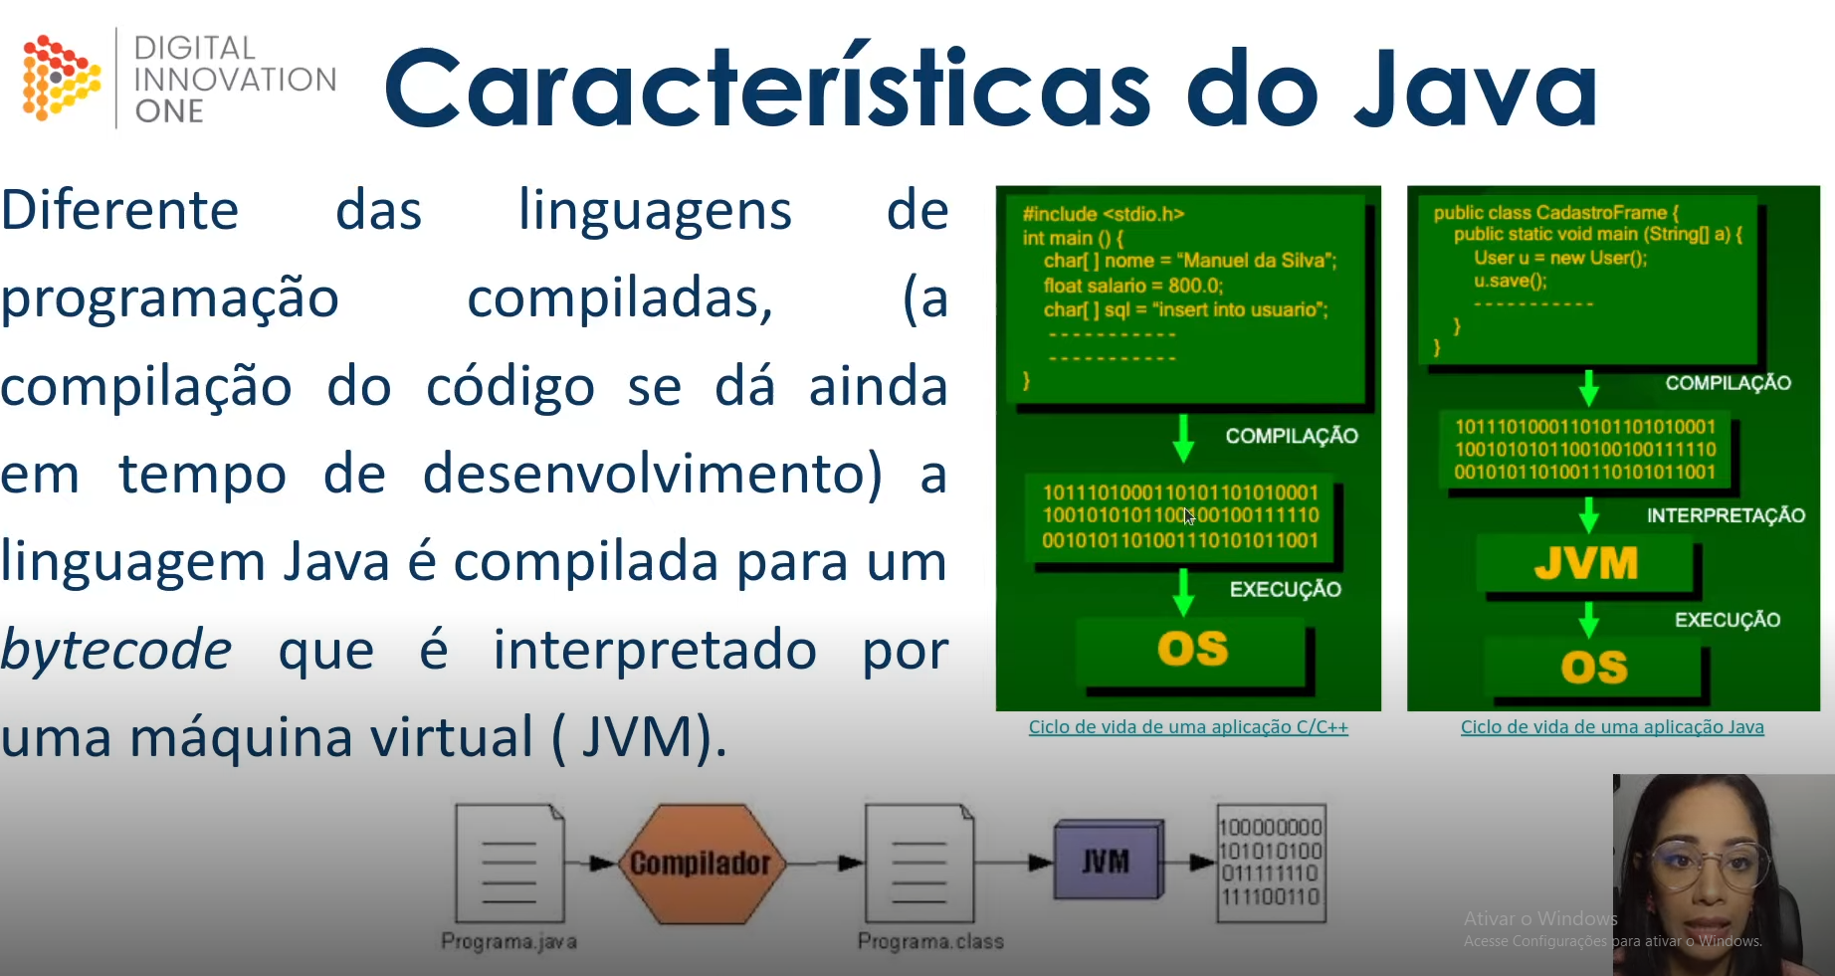

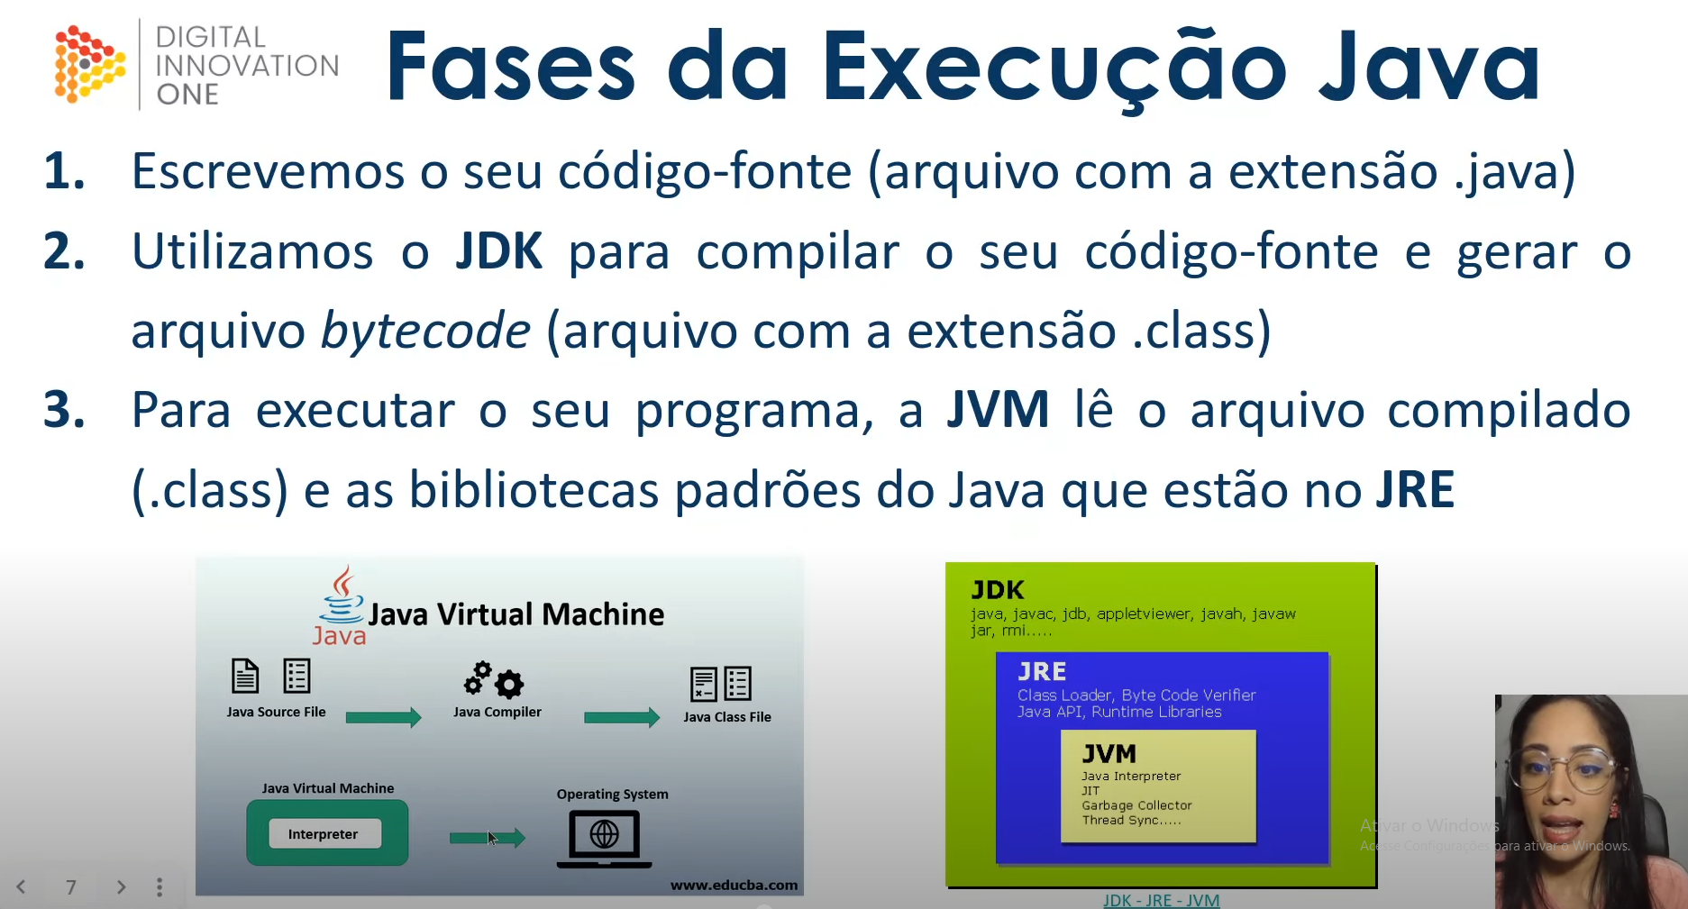





INSTALANDO JAVA E O GIT

Java – -version pra ver versão

Git - - version

https://www.azul.com/downloads/?package=jdk

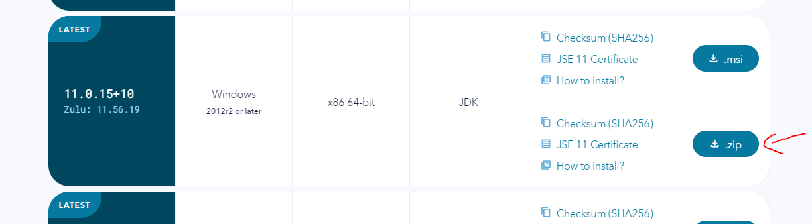

Descompactar nessa pasta

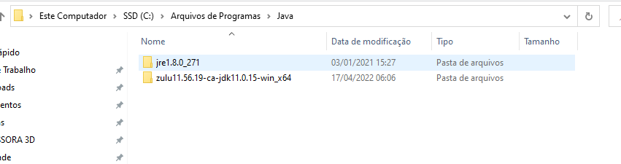

Copia o endereço dessa pasta acima

Criar nova variável. Digitar var na barra de pesquisa

Avançado > variáveis de ambiente

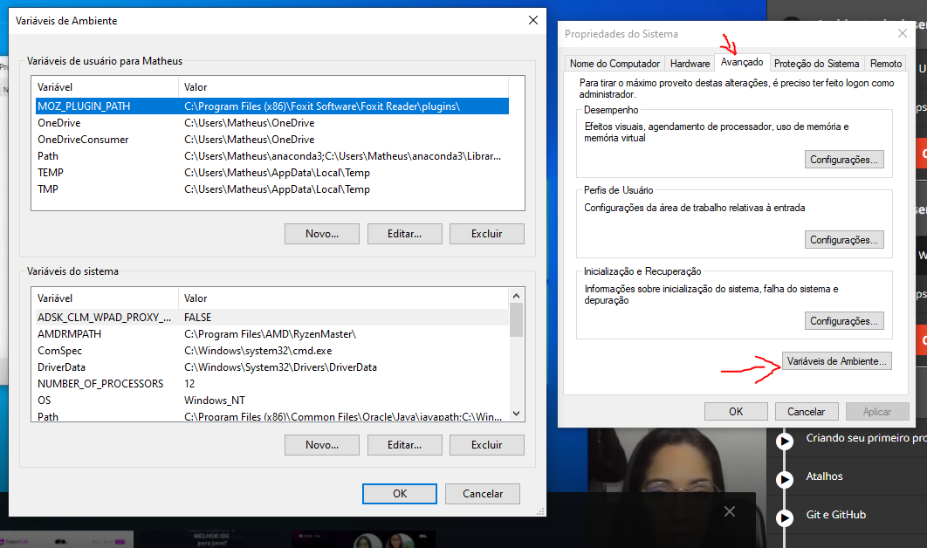

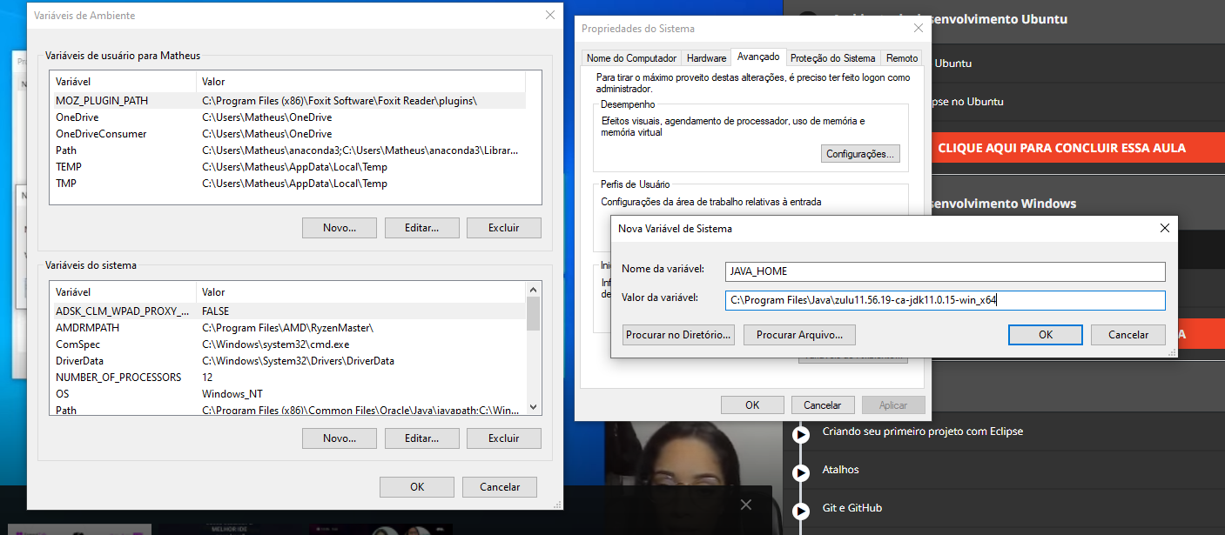

EDITAR O PATH > EDITAR > NOVO

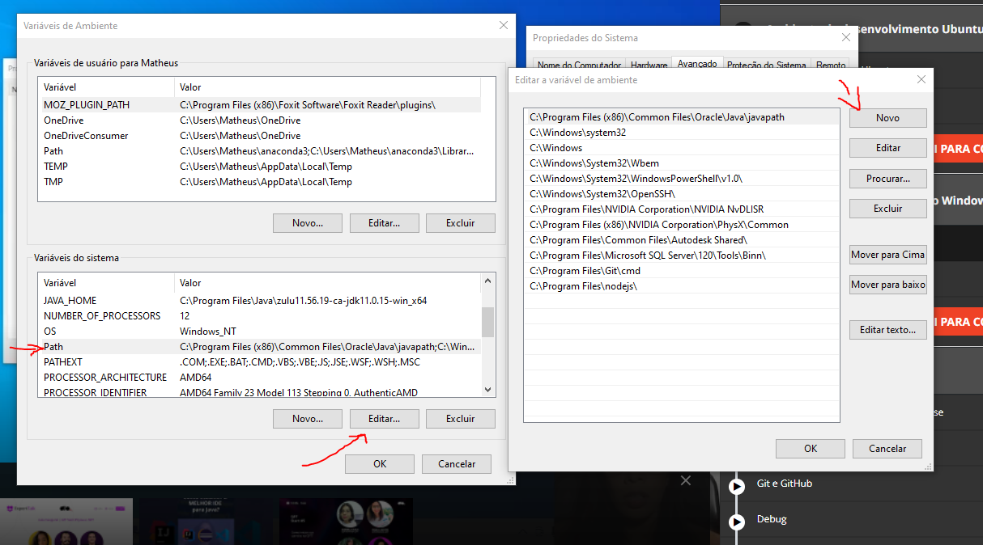

COLOCAR NO FINAL \bin NO FINAL DO DIRETÓRIO

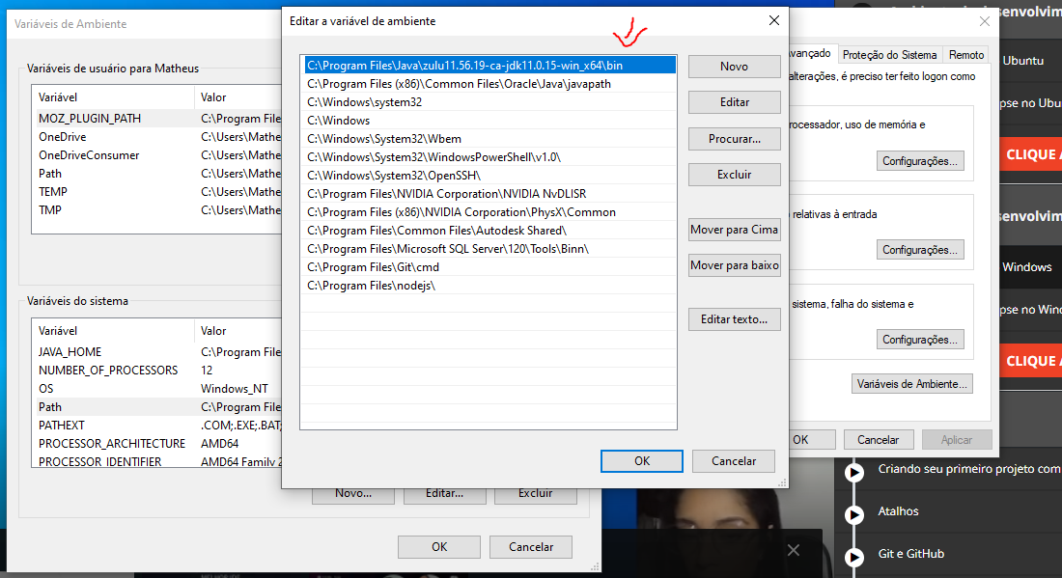

Verificar se o java ta instalado

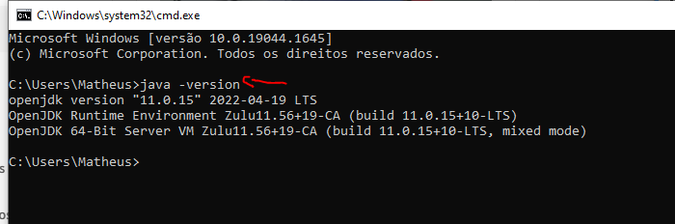

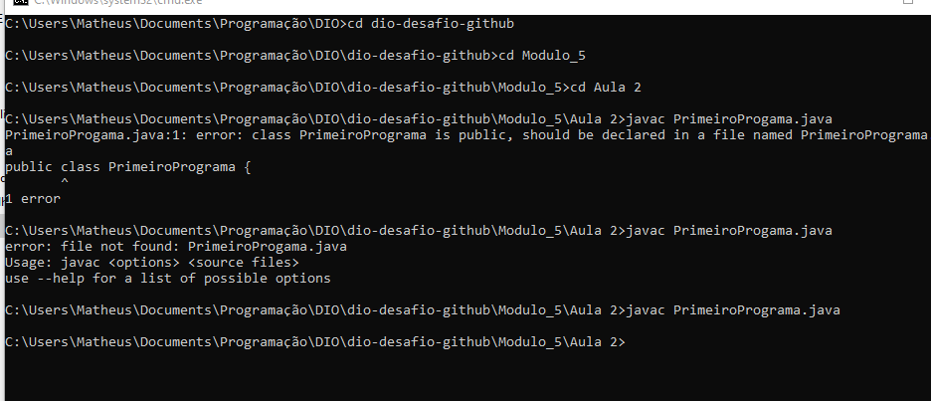

E assim ele compila e gera o .class

Depois usar o java PrimeiroPrograma.java pra rodar

Para cada vez que tiver um arquivo novo, apagar o lauch.json e criar um novo em run and debug